МИНИСТЕРСТВО ОБРАЗОВАНИЯ И НАУКИ РЕСПУБЛИКИ БЕЛАРУСЬ
БЕЛОРУССКИЙ НАЦИОНАЛЬНЫЙ ТЕХНИЧЕСКИЙ УНИВЕРСИТЕТ

Факультет информационных технологий и робототехники

Кафедра программного обеспечения информационных систем и технологий
Отчет по лабораторной работе № 2.5

по дисциплине: “Системное программирование”

на тему: “Многозадачность потоков,
автосборка сложных проектов”
Вариант 12,5

Выполнил: студент группы 10701222 Походня Д. А.
Ерченко К. Д.

Принял: ст. пр. Давыденко Н. В.

Минск 2024

Лабораторная работа № 2.5.

Задание 1
Произвести рефакторинг проекта предыдущей лабораторной работы по
автосборке проекта: вынесите код функций бизнес логики в отдельную
статическую библиотеку. Для автосборки проекта используйте утилиту make,
обязательно.
При помощи программы ldd проверим зависимости, образовавшиеся между биб-
лиотеками.
Сравните сумму размеров объектных файлов проекта и исполняемого файла.
Результаты отобразите скриншотами.

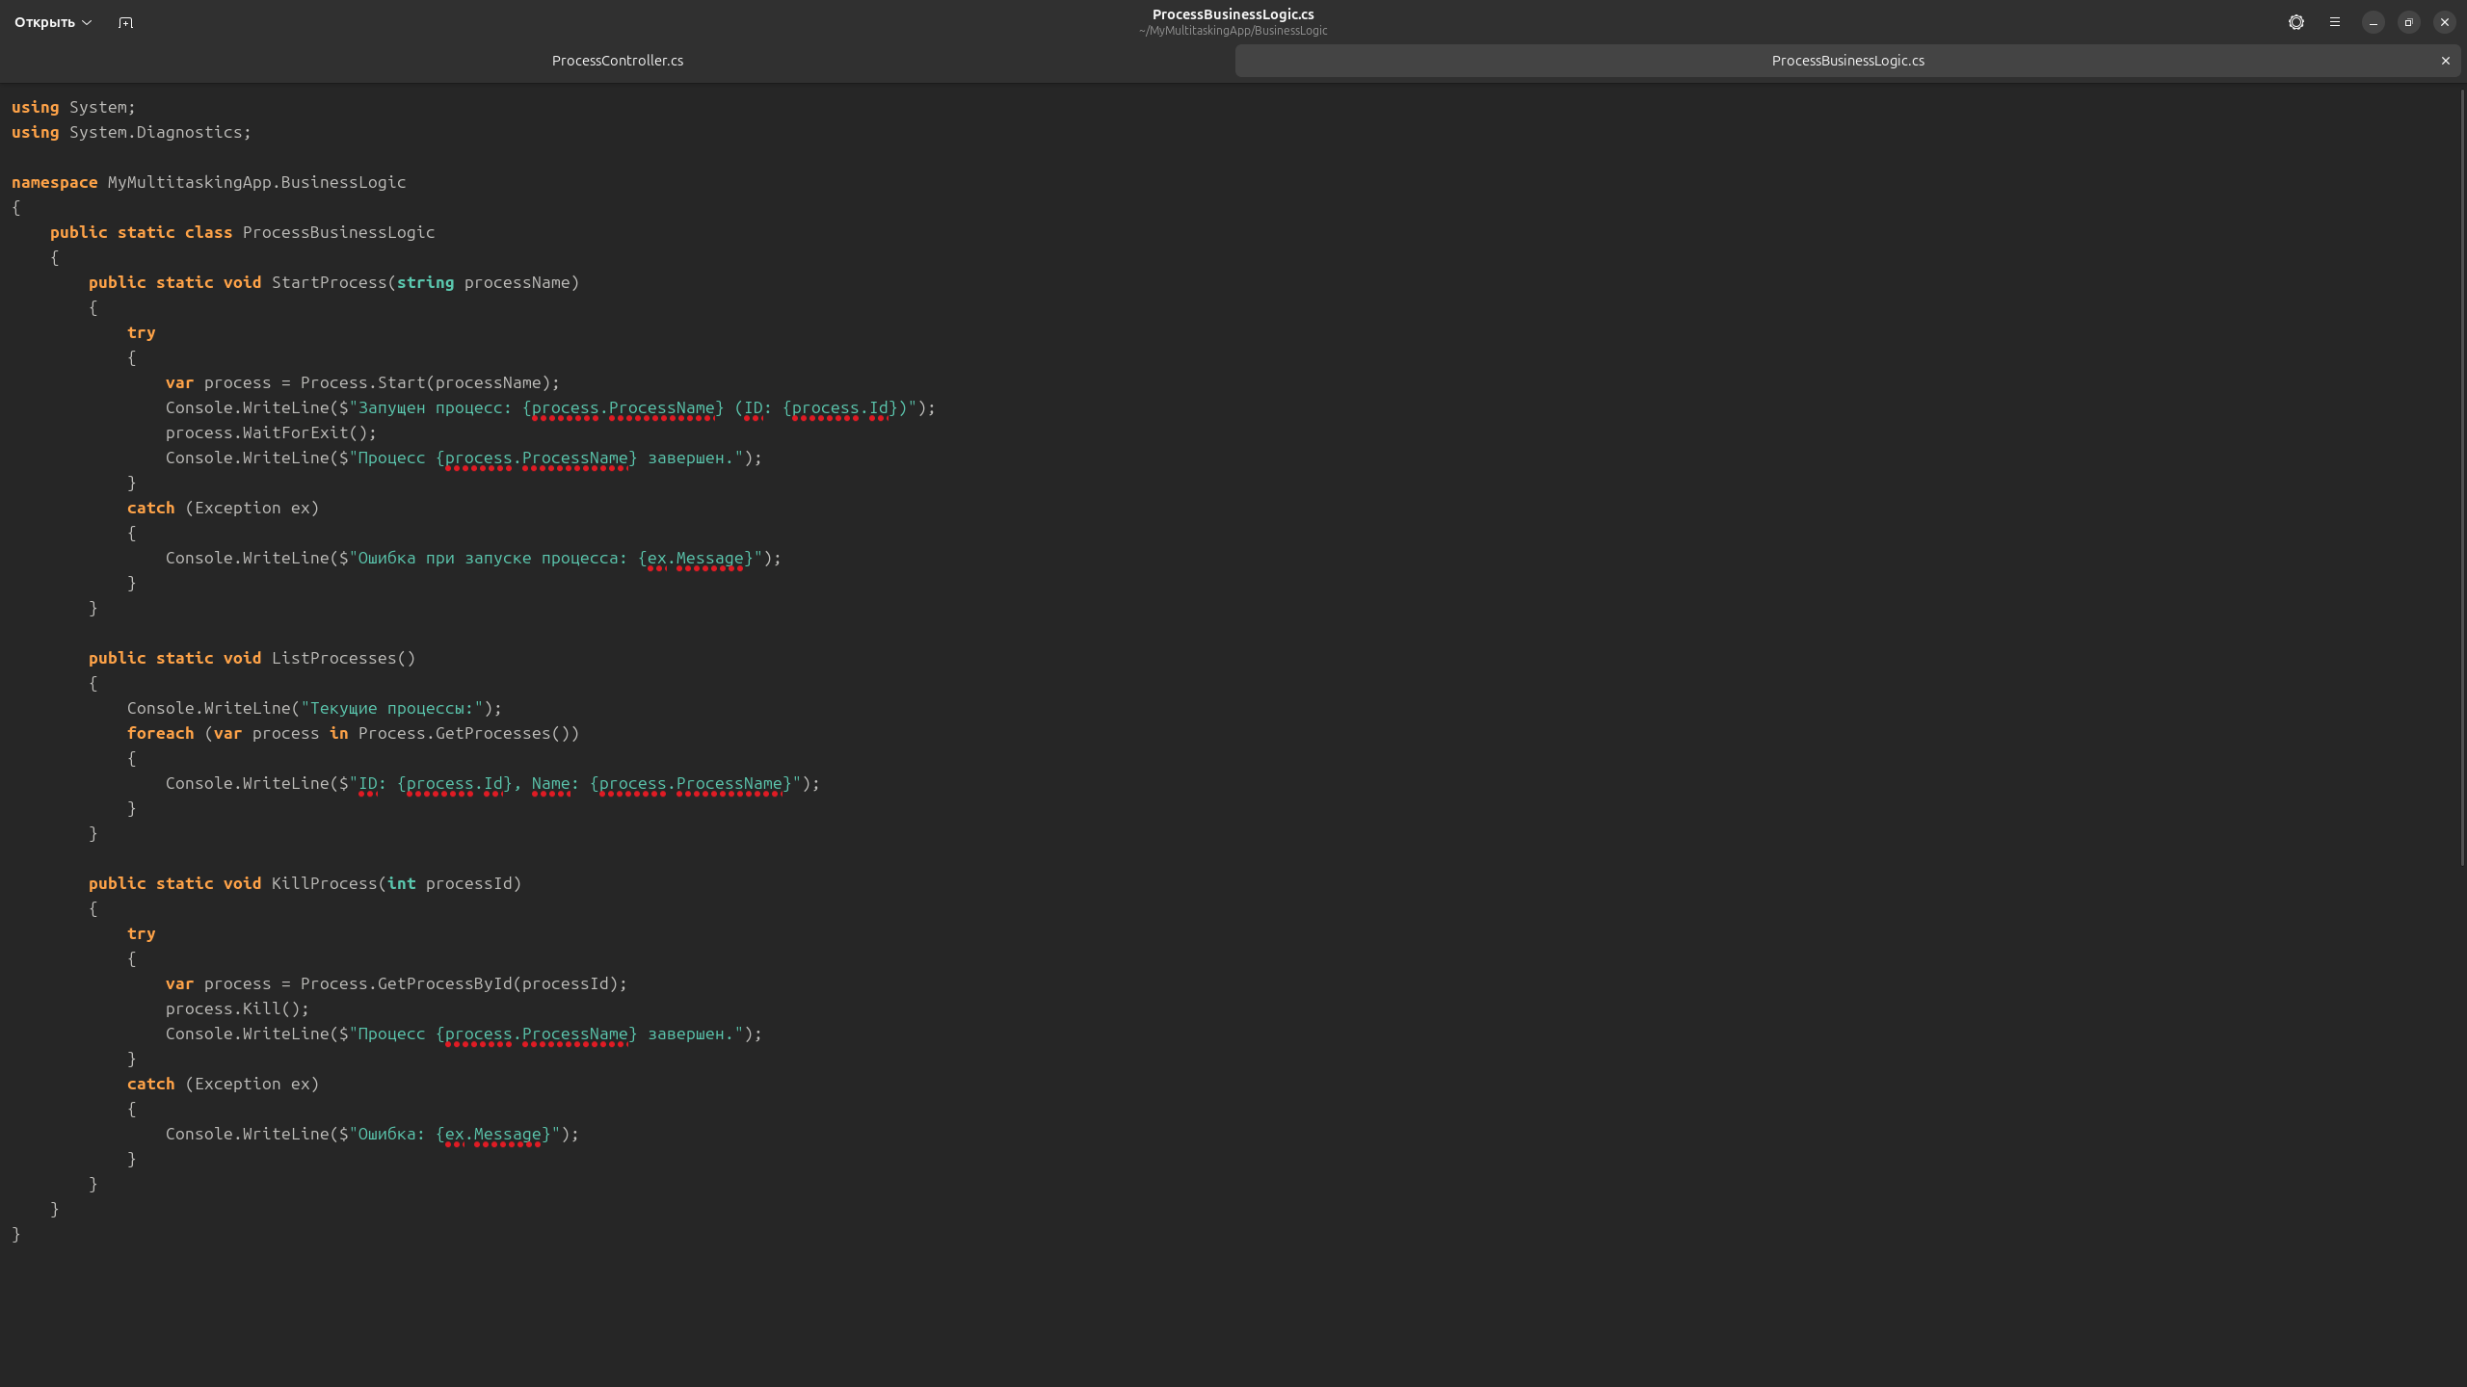

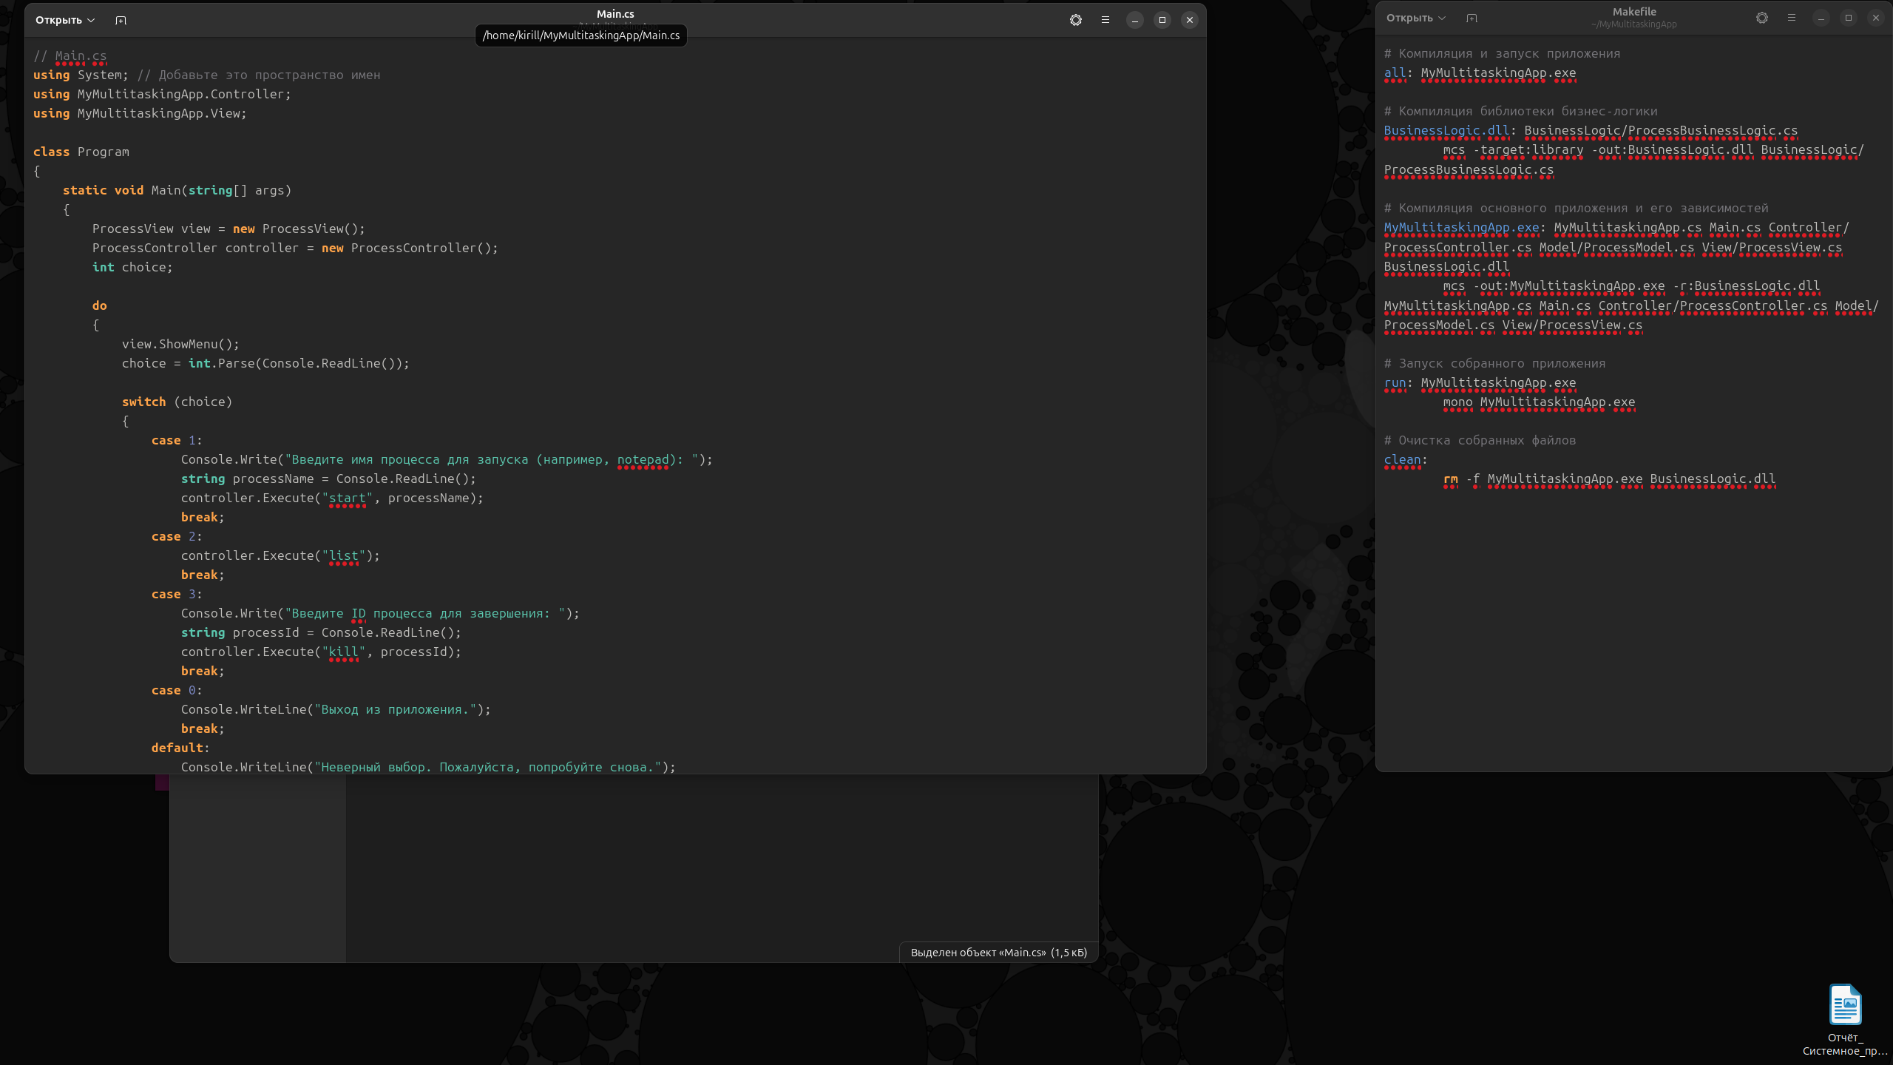

Задание 2

Произвести рефакторинг проекта предыдущей лабораторной работы по
автосборке проекта: вынесите код функций бизнес логики в отдельную
динамическую библиотеку со статическим вызовом. Для автосборки проекта
используйте утилиту make, обязательно.
System Programming | 25Создание и использование библиотек в Linux
При помощи программы ldd проверим зависимости, образовавшиеся между биб-
лиотеками.
Сравните сумму размеров объектных файлов проекта и исполняемого файла.
Результаты отобразите скриншотами.
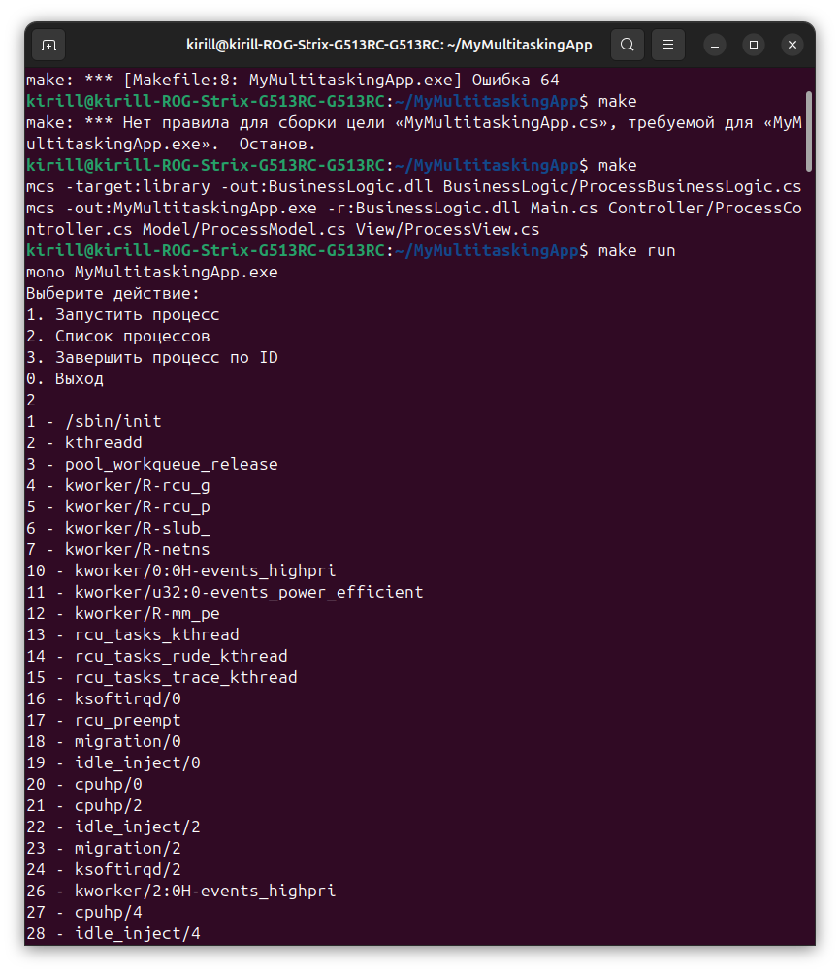

Задание 3
Произвести рефакторинг проекта предыдущей лабораторной работы по
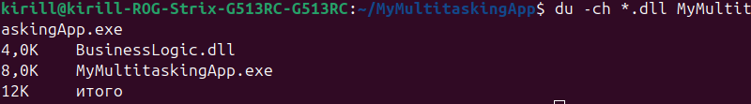
автосборке проекта: вынесите код функций бизнес логики в отдельную
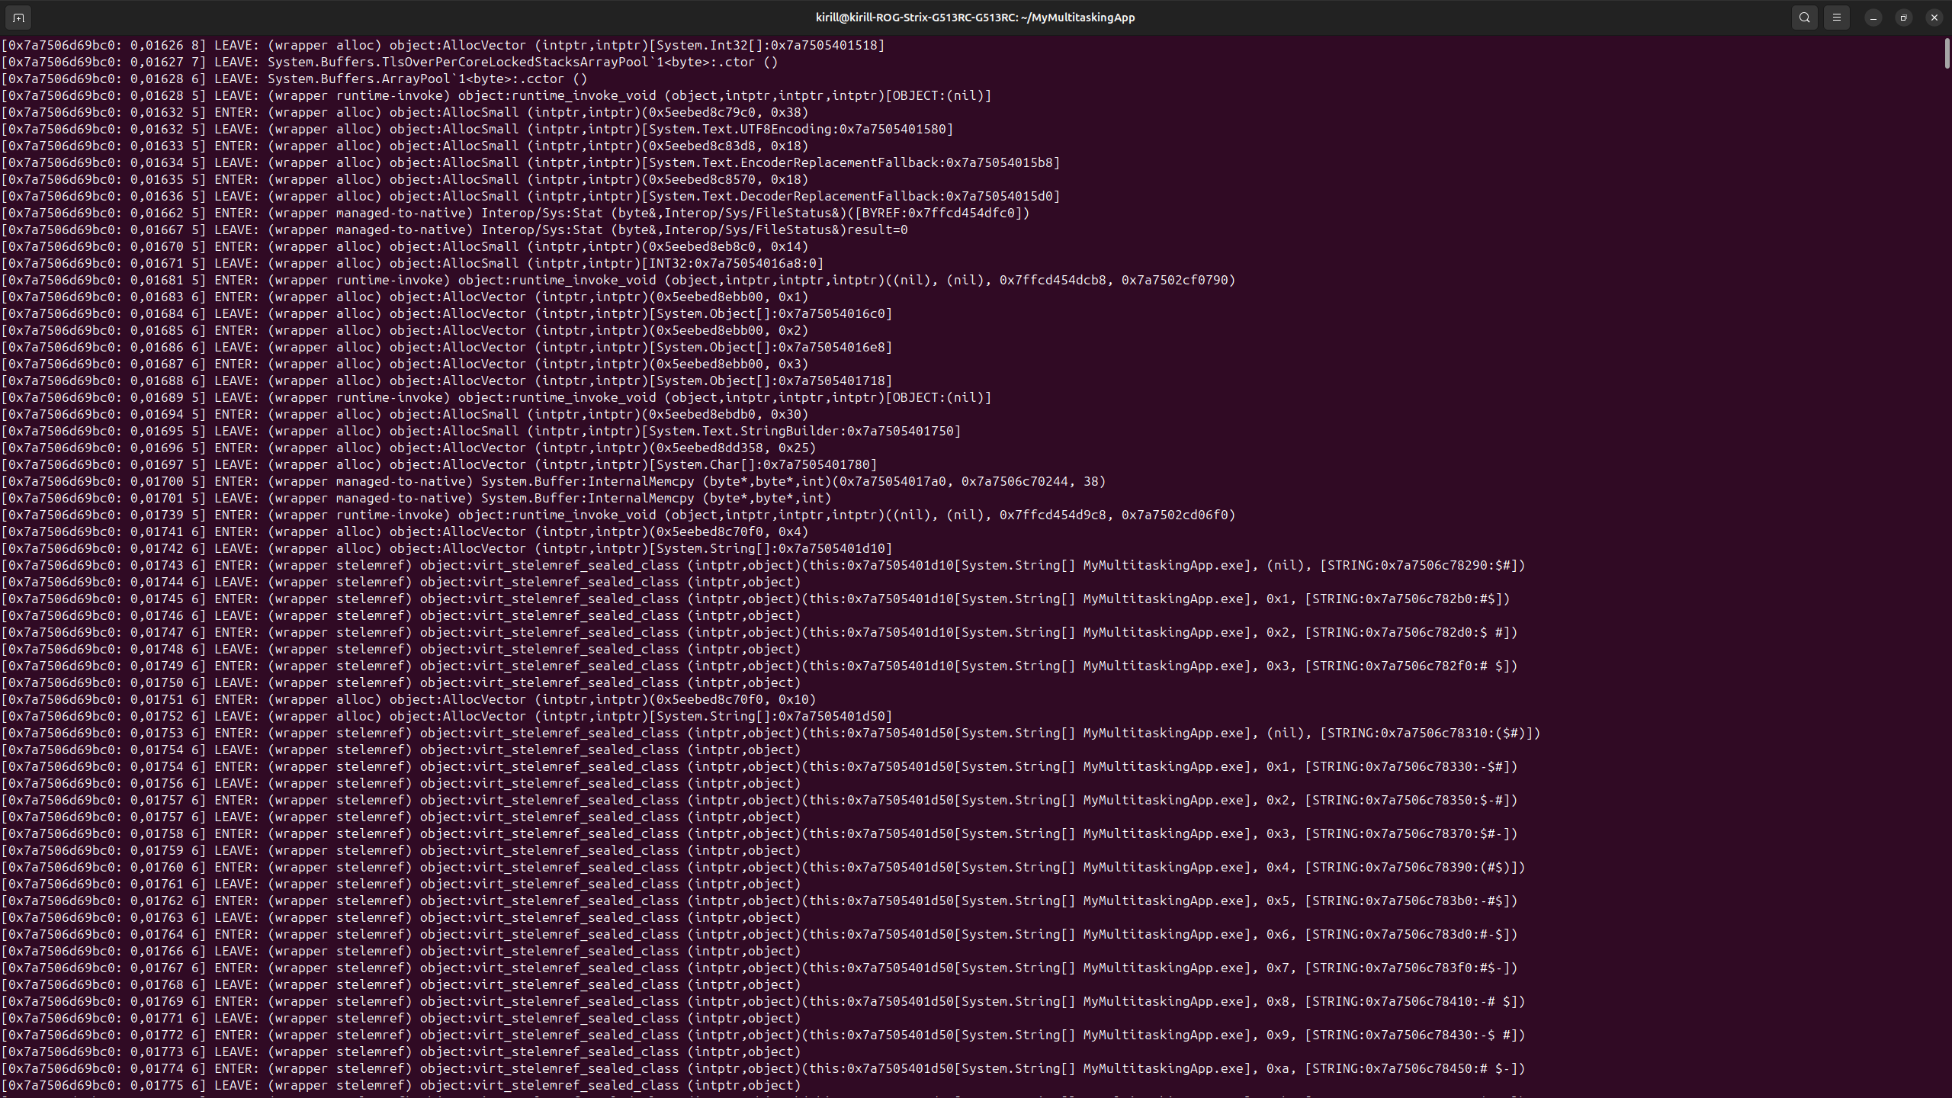
динамическую библиотеку со статическим вызовом. Для автосборки проекта
используйте утилиту make, обязательно..
Сравните сумму размеров объектных файлов проекта и исполняемого файла

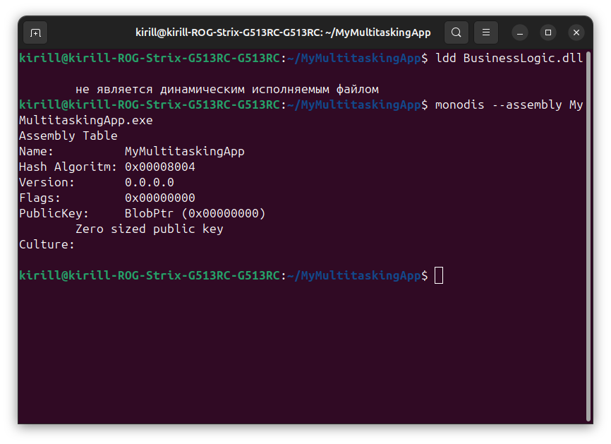
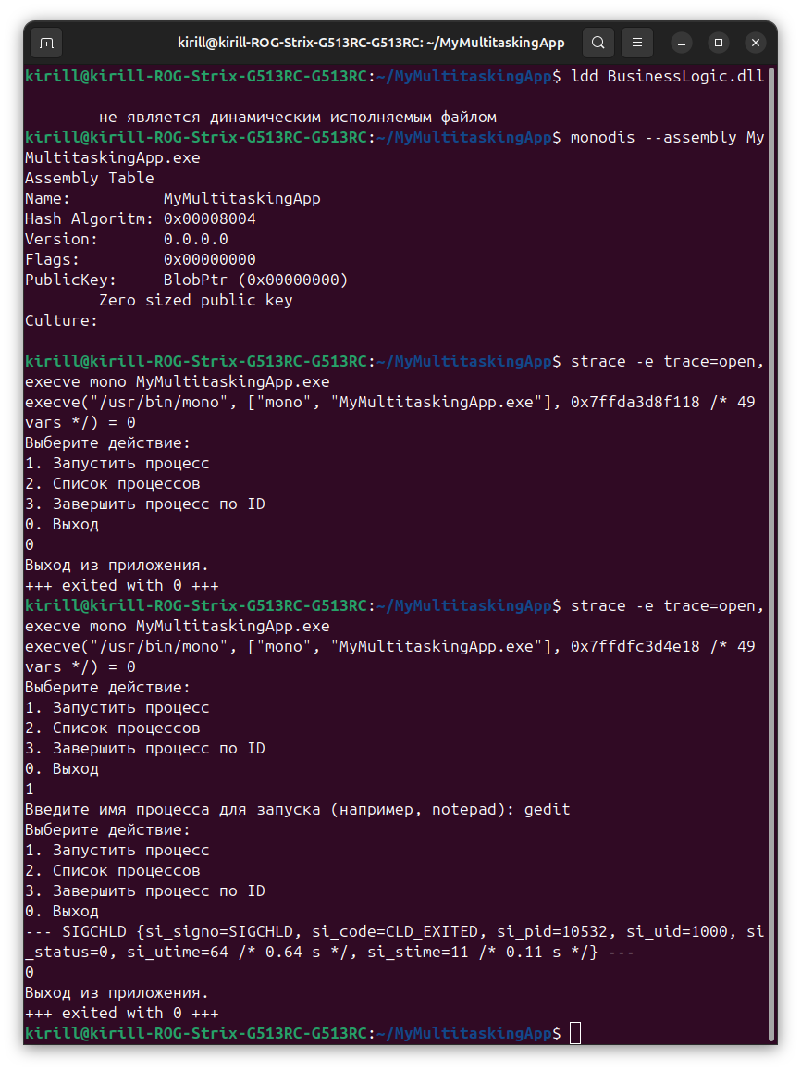
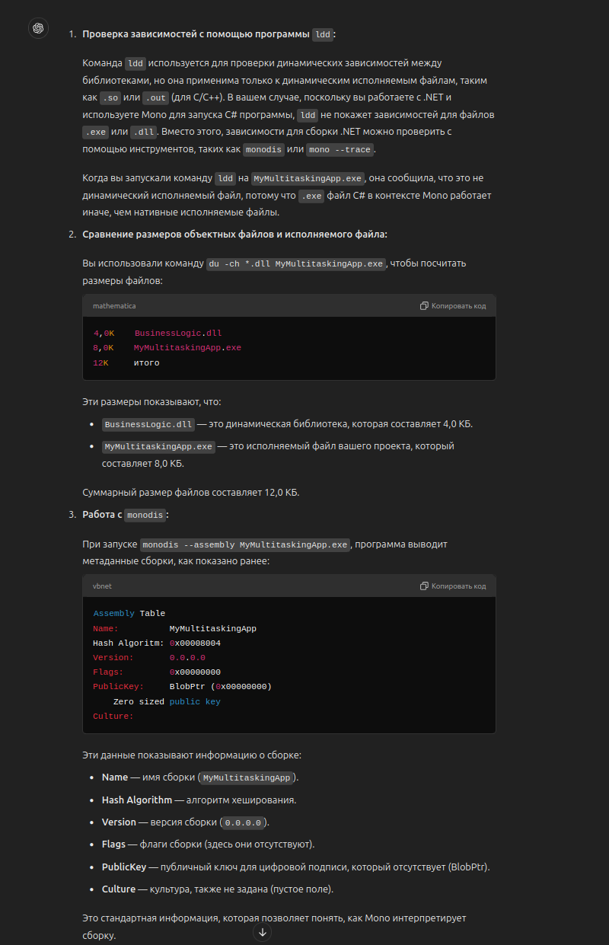
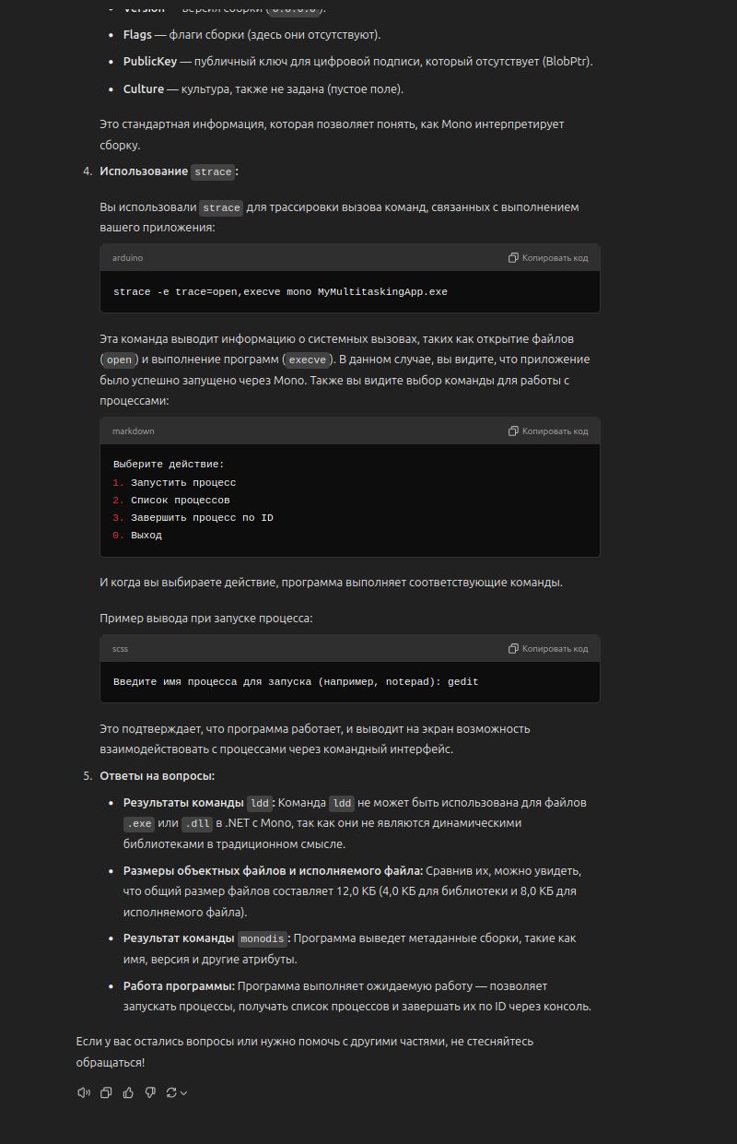

Контрольные вопросы

Вариант 12)

Что такое библиотеки и для чего они используются?

Библиотеки — это коллекции функций, классов и других ресурсов, которые могут быть подключены к программе для упрощения разработки. Они позволяют переиспользовать готовый код, уменьшая необходимость писать его с нуля, делают приложения более структурированными, поддерживаемыми и масштабируемыми. Использование библиотек помогает сократить время на реализацию функционала и упростить обновление отдельных частей программы.

Вариант 5

5) Как и какими способами подключить библиотеку к программе? Опишите специфику подключения.

Существует несколько способов подключения библиотек:

- **Статическая библиотека** (например, `.lib` на Windows и `.a` на Linux): Подключается на этапе компиляции. Код библиотеки добавляется в исполняемый файл программы, что делает его автономным, но увеличивает размер итогового файла. Подключение производится через заголовочные файлы и указание библиотек компилятору.

- **Динамическая библиотека** (например, `.dll` на Windows и `.so` на Linux): Подключается на этапе выполнения, что позволяет использовать библиотеку отдельно от программы. Это уменьшает размер исполняемого файла и позволяет обновлять библиотеку без пересборки всей программы.

- **Сборочные системы** (например, CMake, Make, MSBuild): Эти инструменты помогают автоматизировать подключение библиотек. Они позволяют указать пути к библиотекам и их настройки, чтобы подключение происходило автоматически при сборке.

- **Динамическая загрузка во время выполнения**: В некоторых случаях библиотека загружается программно в процессе выполнения с помощью таких функций, как `dlopen()` в Linux и `LoadLibrary()` в Windows, что даёт гибкость в управлении библиотеками на этапе выполнения программы.

